**THEMA: ORIËNTATIE**

**Subthema 1: NOZW…Watte?**

Instructiefase 1: Oriënteren?!

Toepassingsfase 1: Oriënteren?!

Instructiefase 2: Geheugensteuntje

Toepassingsfase 2: Geheugensteuntje

Instructiefase 3: Hoe werkt een kompas?

Toepassingsfase 3: Hoe werkt een kompas?

**Pretest**

1. Welke windstreek wordt op deze tekening met een pijl aangeduid?
2. zuidwesten
3. noordoosten
4. noordwesten
5. zuidwesten

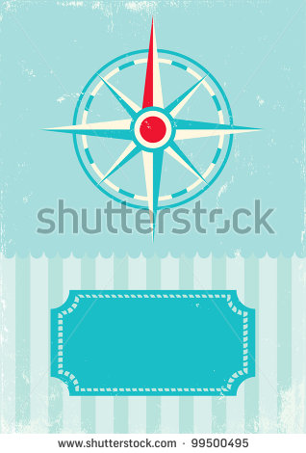

1. De juiste volgorde van de windrichtingen is:
2. noorden – oosten – westen – zuiden
3. noorden – zuiden – oosten – westen
4. noorden – oosten – zuiden – westen
5. noorden – westen – zuiden – oosten
6. Welke zin over een kompas is correct?
7. Het kompas helpt je om je richting ten opzichte van het noorden te bepalen.
8. Afhankelijk van de plaats waar je staat, zal het kompas een andere windrichting aangeven.
9. Je mag een kompas nooit te dicht bij water houden, want dan slaat het op hol.
10. Het kompas is uitgevonden in Europa.
11. Waar kan je de Noordpool vinden? Het kompas kan je hierbij helpen.

**1**

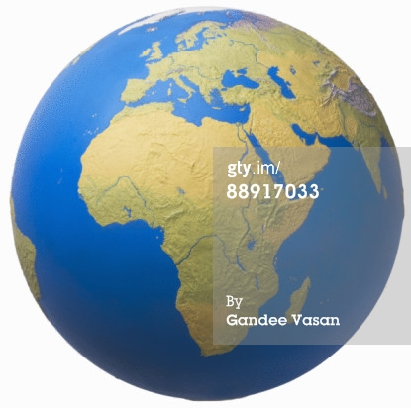 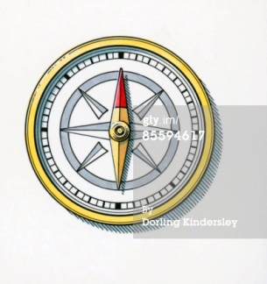

**4**

**2**

**3**

1. Op plaats 1.
2. Op plaats 2.
3. Op plaats 3.
4. Op plaats 4.

**Instructiefase 1: Oriënteren!?**



Je weg vinden is niet altijd eenvoudig. Het helpt als je weet welke richting je uit moet gaan. Daarvoor moet

je je oriënteren. Oriënteren wil eigenlijk zeggen dat je een plaats probeert te vinden en een richting

tracht te bepalen om die plaats te bereiken. Je kan dit doen aan de hand van verschillende instrumenten.

Wij gaan enkele van die instrumenten onder de loep nemen.

Om je te oriënteren moet je eerst de windroos kennen. Dat is een kruis waarop de windrichtingen

aangeduid worden. De vier hoofdwindstreken zijn de belangrijkste: het noorden, het oosten, het zuiden

en het westen. We beginnen altijd bovenaan met het noorden. Daarna voegen we er kloksgewijs het

oosten, het zuiden en het westen aan toe.

NOORDEN



WESTEN

ZUIDEN

OOSTEN

Tussen elk van die hoofdwindstreken liggen nog eens vier tussenwindstreken. Zo kan je nog preciezer aangeven waar een plaats ligt of waar de wind vandaan komt. Welke tussenwindstreek ligt bijvoorbeeld tussen het noorden en het oosten? Het noordoosten. En tussen het oosten en het zuiden? Het zuidoosten.

NOORDEN



noordwesten

zuidwesten

zuidoosten

noordoosten

WESTEN

ZUIDEN

OOSTEN

Heb je gemerkt dat elke tussenwindstreek bestaat uit een combinatie van twee hoofdwindstreken? Eerst kijk je of de tussenwindstreek het dichtst bij het zuiden of het noorden van de windroos ligt. Daarna beslis je of de tussenwindstreek het dichtst bij het oosten of het westen van de windroos ligt. De twee gevonden hoofdwindstreken neem je samen. Zo heb je je tussenwindstreek gevonden!

**Toepassingsfase 1 (toepassing 1): Oriënteren!?**

Weet jij welke windstreek op de plaats van de cirkel moet komen?

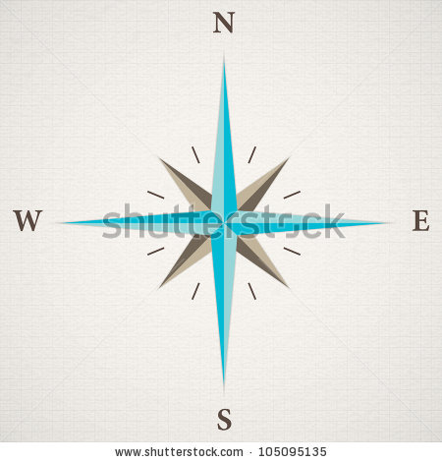

* noorden
* westen
* zuiden
* oosten

**Proficiat!**

**Probeer het nog een keer.**

**Dat is niet juist. Het noorden wordt altijd bovenaan de windroos geplaatst.**



* noorden
* westen
* zuiden
* oosten

**Goed zo!**

**Probeer het nog een keer.**

**Volgende keer beter. Het westen staat aan de linkerkant van de windroos.**



* noorden
* westen
* zuiden
* oosten

**Goed zo!**

**Probeer het nog een keer.**

**Volgende keer beter. Het oosten staat aan de rechterkant van de windroos.**

**Toepassingsfase 1 (toepassing 2): Oriënteren!?**

Nu doen we hetzelfde, maar met de tussenwindstreken. Bij de eerste oefeningen krijg je de hoofdwindstreken nog cadeau.



* noordoosten
* zuidwesten
* zuidoosten
* noordwesten

WESTEN

ZUIDEN

OOSTEN

NOORDEN

**Goed gedaan!**

**Probeer het nog een keer. Kijk eerst of de tussenwindstreek het dichtst bij het noorden of het zuiden ligt. Kijk dan of de tussenwindstreek het dichtst bij het oosten of het westen ligt. De twee gevonden hoofdwindstreken voeg je samen.**

**De tussenwindstreek ligt het dichtst bij het noorden en bij het westen. Het juiste antwoord is dus noordwesten.**



* noordoosten
* zuidwesten
* zuidoosten
* noordwesten

WESTEN

ZUIDEN

OOSTEN

NOORDEN

**Goed gedaan!**

**Probeer het nog een keer. Kijk eerst of de tussenwindstreek het dichtst bij het noorden of het zuiden ligt. Kijk dan of de tussenwindstreek het dichtst bij het oosten of het westen ligt. De twee gevonden hoofdwindstreken voeg je samen.**

**De tussenwindstreek ligt het dichtst bij het zuiden en bij het oosten. Het juiste antwoord is dus zuidoosten.**



* noordoosten
* zuidwesten
* zuidoosten
* noordwesten

**Goed gedaan!**

**Probeer het nog een keer. Beslis eerst of de tussenwindstreek het dichtst bij het noorden of het zuiden ligt. Kies dan of de tussenwindstreek het dichtst bij het oosten of het westen ligt. De twee gevonden hoofdwindstreken voeg je samen.**

**De tussenwindstreek ligt het dichtst bij het zuiden en bij het westen. Het juiste antwoord is dus zuidwesten.**



* noordoosten
* zuidwesten
* zuidoosten
* noordwesten

**Goed gedaan!**

**Probeer het nog een keer. Beslis eerst of de tussenwindstreek het dichtst bij het noorden of het zuiden ligt. Kies dan of de tussenwindstreek het dichtst bij het oosten of het westen ligt. De twee gevonden hoofdwindstreken voeg je samen.**

**De tussenwindstreek ligt het dichtst bij het noorden en bij het oosten. Het juiste antwoord is dus noordoosten.**

**Toepassingsfase 1 (toepassing 3): Oriënteren!?**

Deze windroos is heel mooi versierd. De makers zijn echter iets cruciaals vergeten! Kan jij de verschillende windstreken op de juiste plaats zetten?

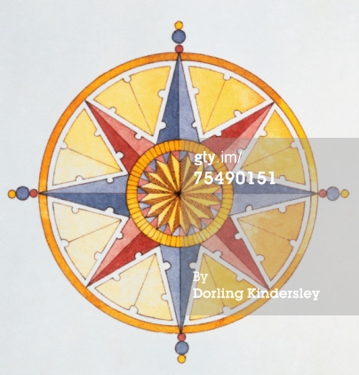

noordoosten

oosten

zuidwesten

noorden

noordwesten

zuidoosten

zuiden

westen

**Goed zo, je hebt alle windstreken goed geplaatst!**

**Probeer het nog een keer. Herinner je je nog dat het noorden bovenaan de windroos staat?**

**Dat is niet helemaal juist. Kijk nog eens goed naar de oplossing voor je verdergaat.**

**Instructiefase 2: Geheugensteuntje**

Weet jij hoe je de juiste volgorde van de windstreken kan onthouden?

Om nooit meer te vergeten welke windstreek na het noorden of het zuiden komt, kan je een ezelsbruggetje gebruiken. Dat is een hulpmiddel om iets moeilijks eenvoudig te onthouden. Om bijvoorbeeld te weten welke windrichting na het oosten komt, kan je het volgende ezelsbruggetje eens proberen: ‘Nooit Opstaan Zonder Wekker’. Hoe doe je dat nu?

STAPPENPLAN VOOR EEN EZELSBRUGGETJE

Het volgende stappenplan helpt je op weg:

1. Je zet de windstreken in de juiste volgorde, zoals bij de windroos. Dat wordt dan:

noorden – oosten – zuiden – westen

1. Je neemt van elke windstreek de eerste letter, namelijk de N, O, Z en W.
2. Nu zoek je voor elke letter een nieuw woord en voeg je die woorden samen in een zin. Let wel op: de vier woorden moeten samen én in de juiste volgorde een begrijpelijke zin vormen.

Bijvoorbeeld:

N Nooit

O Opstaan

Z Zonder

W Wekker

1. Resultaat: Nooit Opstaan Zonder Wekker. Nu vergeet je nooit meer de volgorde van de windstreken! Bovendien weet je ondertussen ook welke windrichting na het oosten komt: juist, het zuiden!



**Toepassingsfase 2 (toepassing 1): Geheugensteuntje**

Kan jij nog andere ezelsbruggetjes bedenken om de windstreken te onthouden? Probeer het maar!

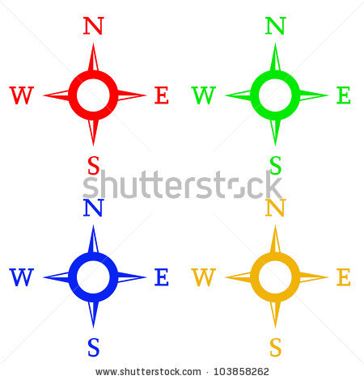

**Dankjewel! We kunnen dat zeker eens uitproberen om de windrichtingen te onthouden.**

**Toepassingsfase 2 (toepassing 2): Geheugensteuntje**

Kan jij elke afkorting met de overeenkomende windstreek verbinden?

|  |  |
| --- | --- |
| NW | westen |
| Z | noordwesten |
| O | noorden |
| ZW | oosten |
| NO | zuidoosten |
| W | noordoosten |
| ZO | zuidwesten |
| N | zuiden |

**Goed zo, je bent een echte kenner!**

**Probeer het nog een keer.**

**Dat is niet helemaal juist. Kijk nog eens goed naar de juiste antwoorden voor je verder gaat.**

**Instructiefase 3: Hoe werkt een kompas?**

**LANGE VOORGESCHIEDENIS…**

Het eerste echte kompas voor oriëntatie is uitgevonden door de Chinezen in de 12de eeuw. Later kwam het kompas via de Arabieren in Europa terecht.

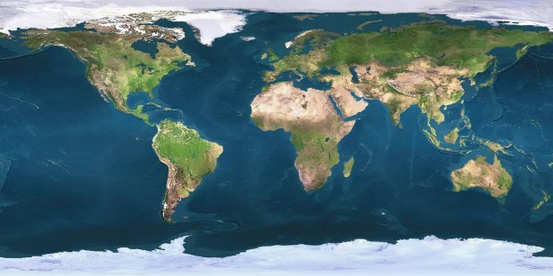

We kennen de windstreken en we weten hoe de windroos in elkaar zit. Nu kunnen we een kompas

gebruiken om ons te oriënteren en zo onze weg te vinden. Met een kompas kun je immers de richting

ten opzichte van het noorden bepalen. Dat is handig als je ergens loopt waar geen verkeersborden

zijn, als je door een bos wandelt of als je op een boot zit op volle zee. Hoe werkt zo’n kompas nu?

Een kompas is een handig instrument dat het noorden aanwijst. Zo weet je onmiddellijk ook waar het

zuiden, het oosten en het westen ligt. Elk kompas bestaat uit twee onderdelen, namelijk een

windroos en een magnetische naald.

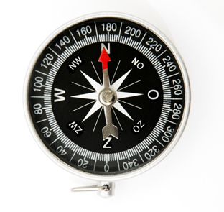

**OPLETTEN GEBLAZEN!**

Hou een kompas nooit te dicht bij een andere magneet of metaal, zoals een auto of een containerschip. Dan kan het kompas immers zelf helemaal het noorden kwijtraken!

N

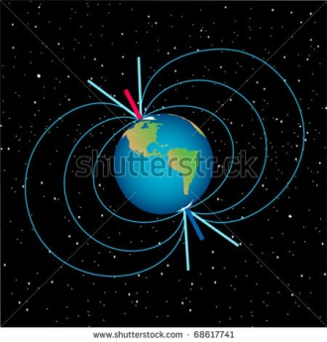

Op de windroos staan de verschillende windstreken aangeduid.

De magnetische naald heeft een rode punt die kan ronddraaien op de plaat. Als je het kompas horizontaal legt, bijvoorbeeld op de grond, wijst de rode punt van de naald altijd naar het noorden.

Hoe komt het dat de naald van het kompas naar het noorden wijst? De naald is

magnetisch. Dat wil zeggen dat ze een noordpool en een zuidpool heeft. Zoals je

misschien wel weet, is ook de aarde een grote magneet met een Noordpool en

een Zuidpool. Het kompas wijst altijd in de richting van de Noordpool. Daardoor

duidt het kompas altijd het noorden aan.

Z

**Toepassingsfase 3 (toepassing 1): Hoe werkt een kompas?**

Kan jij op het kompas de verschillende windstreken aanduiden?

Waar ligt het zuiden?

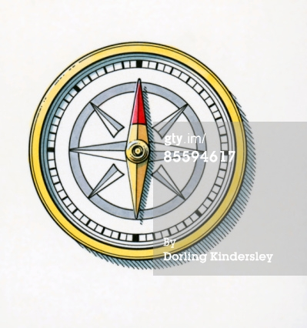

**Proficiat!**

**Probeer het nog een keer. Weet je nog welke windstreek de rode pijl aanduidt?**

**Fout, het zuiden ligt hier. Stel je de windroos voor en onthoud dat de rode pijl altijd naar het noorden wijst.**

Waar ligt het oosten?



**Proficiat!**

**Probeer het nog een keer. Weet je nog welke windstreek de rode pijl aanduidt?**

**Fout, het oosten ligt hier. Stel je de windroos voor en onthoud dat de rode pijl altijd naar het noorden wijst.**

Waar ligt het noordwesten?



**Proficiat!**

**Probeer het nog een keer. Weet je nog welke windstreek de rode pijl aanduidt?**

**Fout, het noordwesten ligt hier. Stel je de windroos voor en onthoud dat de rode pijl altijd naar het noorden wijst.**

Waar ligt het noorden?



**Proficiat!**

**Probeer het nog een keer. Weet je nog welke windstreek de rode pijl aanduidt?**

**Fout, het noorden ligt hier. Stel je de windroos voor en onthoud dat de rode pijl altijd naar het noorden wijst.**

Waar ligt het zuidoosten?



**Proficiat!**

**Probeer het nog een keer. Weet je nog welke windstreek de rode pijl aanduidt?**

**Fout, het zuidoosten ligt hier. Stel je de windroos voor en onthoud dat de rode pijl altijd naar het noorden wijst.**

**Toepassingsfase 3 (toepassing 2): Hoe werkt een kompas?**

Waar vind je de Noordpool op deze kaart? Het kompas kan je hierbij helpen. Klik de Noordpool aan.

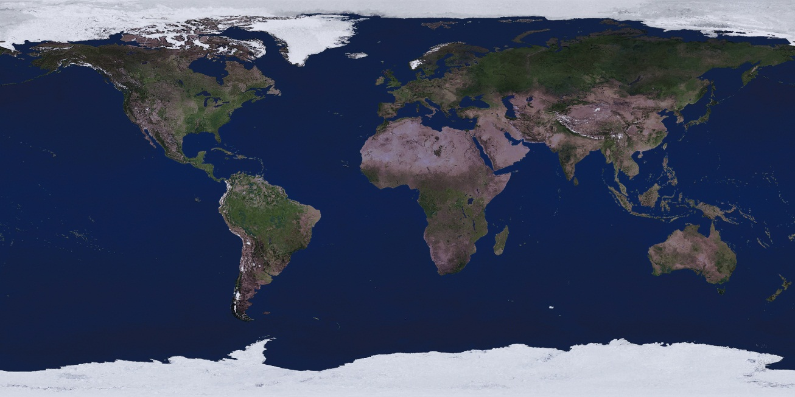

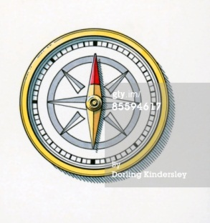

**Goed gedaan!**

**Probeer het nog een keer. Weet je nog dat de rode pijl het noorden aanduidt?**

**Fout, de Noordpool ligt hier. Het kompas wijst altijd het noorden aan, in de richting van de Noordpool.**

Waar vind je de Zuidpool op deze kaart? Het kompas kan je hierbij helpen. Klik de Zuidpool aan.

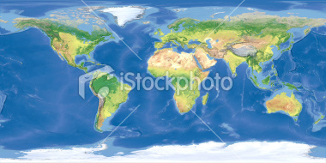



**Goed gedaan!**

**Probeer het nog een keer. Herinner je je dat het zuiden tegenover het noorden ligt?**

**Fout, de Zuidpool ligt hier. Het kompas wijst altijd het noorden aan, in de richting van de Noordpool. Het zuiden ligt tegenover het noorden, dus de Zuidpool ligt tegenover de Noordpool.**

Waar vind je de Zuidpool op deze kaart? Het kompas kan je hierbij helpen. Klik de Zuidpool aan.



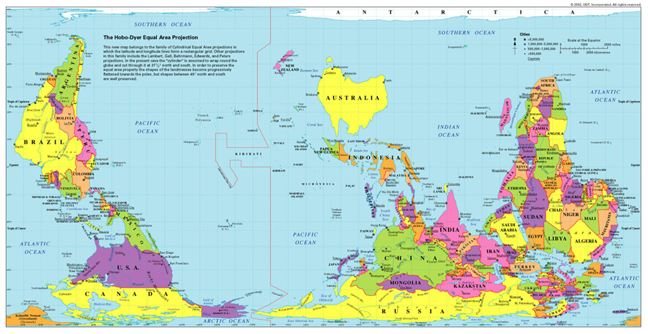

**Goed gedaan!**

**Probeer het nog een keer. Heb je goed gelet op de rode pijl van het kompas?**

**Fout, de Zuidpool ligt hier. De kaart ligt omgekeerd. Dat zie je ook aan het kompas: de rode pijl wijst naar onder, naar het noorden.**

Waar vind je de Noordpool op deze kaart? Het kompas kan je hierbij helpen. Klik de Noordpool aan.

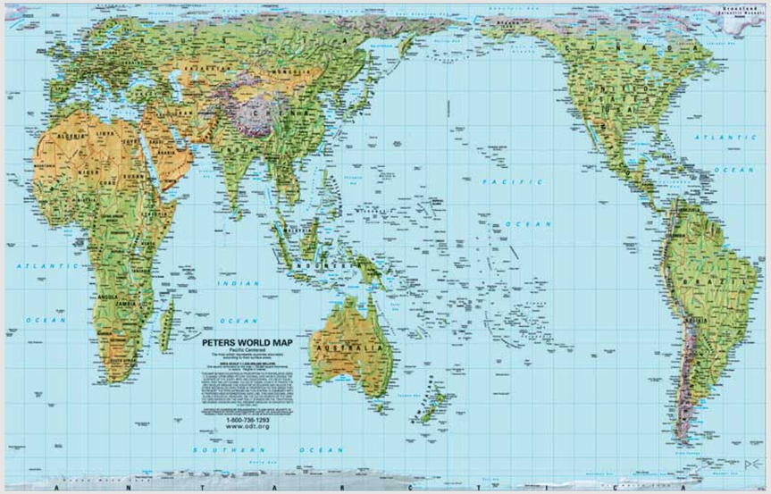



**Goed gedaan!**

**Probeer het nog een keer. Heb je goed gelet op de rode pijl van het kompas?**

**Fout, de Noordpool ligt hier. De kaart ligt gedraaid. Dat zie je ook aan het kompas: de rode pijl van het kompas wijst naar het noorden.**

**Evaluatiefase**

1. Welke windstreek wordt op deze tekening met een pijl aangeduid?
2. zuidwesten
3. noordoosten
4. noordwesten
5. zuidwesten



**Goed zo!**

**Jammer, de pijl duidt het zuidwesten aan.**

1. De juiste volgorde van de windrichtingen is:
2. N – Z – O – W
3. N – O – Z – W
4. N – O – W – Z
5. N – W – Z – O

**Goed zo!**

**Jammer, de juiste volgorde van de windrichtingen is noorden (N), oosten (O), zuiden (Z) en westen (W).**

1. Welke zin over een kompas is fout?
2. Het kompas komt oorspronkelijk uit China.
3. De rode magnetische naald van een kompas wijst altijd in de richting van het noorden.
4. Als je een kompas dicht bij metaal houdt, wijst het altijd het noorden aan.
5. Een kompas bestaat uit twee delen: een magnetische naald en een windroos.

**Goed zo!**

**Jammer. De zin ‘Als je een kompas dicht bij metaal houdt, wijst het altijd het noorden aan’ klopt niet. Als je een kompas namelijk dicht bij metaal houdt, slaat het op hol en kan het het noorden niet meer aanwijzen.**

1. Waar kan je de Zuidpool vinden? Het kompas kan je hierbij helpen.

**1**

 

**4**

**2**

**3**

1. Op plaats 1.
2. Op plaats 2.
3. Op plaats 3.
4. Op plaats 4.

**Goed zo!**

**Jammer, de Zuidpool ligt op plaats 3. Dat zie je ook aan het kompas. De rode pijl duidt het noorden aan. Het zuiden ligt tegenover het noorden.**